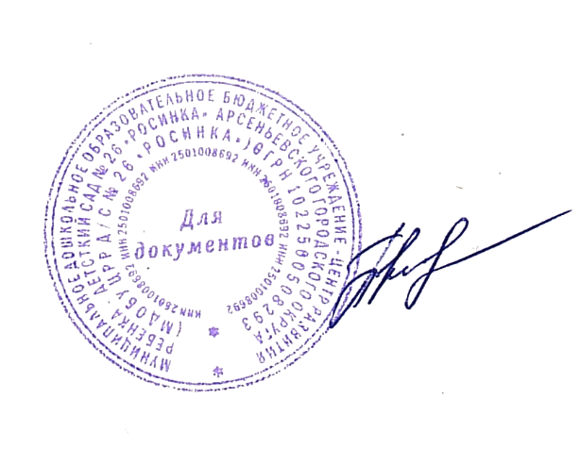
Утверждаю
Заведующий МДОБУ ЦРР
д/с № 26 «Росинка»
____________Т.С. Пиковая
от «27» мая 2025 года № 38/1-а

План мероприятий по снижению документационной
нагрузки на педагогических работников в образовательной организации

 | Мероприятия | Срок | Ответственный | Результат
1 | Издание приказа о назначении ответственного за исполнение мероприятий по снижению бюрократической нагрузки | 27 мая 2025г. № 38/1-а «О снижении документационной нагрузки педагогическим работникам МДОБУ ЦРР д/с № 26 «Росинка» | Заведующий | Издан и размещен на сайте ДОУ
2 | Проведение педагогического совета по вопросу снижения документационной нагрузки педагогических работников | 5 июня 2025г. | Старший воспитатель | проведен
3 | Проведение анализа локальных актов образовательной организации на соответствие требований в части бюрократической нагрузки | Май 2025г. | Заведующий,  Старший воспитатель,  делопроизводитель | Проанализированы локальные акты
4 | Приведение локальных нормативных и правовых актов в соответствие с федеральными требованиями в части снижения бюрократической нагрузки на педагогических работников | Июнь 2025 г. | Заведующий,  Старший воспитатель,  делопроизводитель | Внесены изменения в локальные акты в соответствие с федеральными требованиями в части снижения бюрократической нагрузки на педагогических работников
5 | Приведение должностных инструкций педагогических работников в соответствие с требованиями в части бюрократической нагрузки | Июнь 2025 г. | Делопроизводитель | Изданы инструкции в новой редакции
6 | Исключение незапланированных поручений и обязанностей, а также поручений, не связанных с непосредственным решением педагогических задач | По мере возможности | Заведующий,  Старший воспитатель | Исполнено, анализ поручений и обязанностей в процессе деятельности
7 | Внедрение информационных технологий в документооборот для обеспечения автоматизации делопроизводства | постоянно | Заведующий,  Старший воспитатель | Исполнено, анализ поручений и обязанностей в процессе деятельности
8 | Замещение документов на бумажном носителе на электронную форму | постоянно | Заведующий,  Старший воспитатель,  делопроизводитель | Исполнено, анализ поручений и обязанностей в процессе деятельности
9 | Исключение дублирования документов на бумажном и электронном носителе | По мере возникновения | Заведующий,  Старший воспитатель,  делопроизводитель | Исполнено, анализ поручений и обязанностей в процессе деятельности
10 | Правовое просвещение работников образовательной организации | По мере возникновения | Заведующий,  Старший воспитатель,  делопроизводитель | Исполнено, анализ поручений и обязанностей в процессе деятельности

